Исследование адсорбционных свойств дисперсных пород по отношению к тяжелым металлам на примере Ni (III)

Н.М.Хансиварова, А.Д. Ложкин
Южный федеральный университет, Ростов-на-Дону

Аннотация: рассматриваются результаты лабораторного моделирования по исследованию адсорбционных свойств дисперсных пород по отношению к тяжелым металлам, связанных с техногенезом на примере никеля (Ni). Приведены данные по адсорбции элемента образцами различных литологических разновидностями пород, слагающих грунтовые толщи г. Ростова-на-Дону. Определены подвижные формы соединений Ni; оценена интенсивность процесса адсорбции, перечислены факторы, определяющие изменение содержания Ni по разрезу. Полученная экспериментальная научная информация имеет важное значение при решении экологических, медико-социальных и инженерно-геологических задач.
Ключевые слова: дисперсные породы, физико-химическая адсорбция, концентрация химических элементов, ионный обмен, инфильтрация, глинистые минералы, сорбционная емкость, экспериментальные растворы, катионы.

Загрязнение основных компонентов геологической среды можно рассматривать как процесс физико-химической адсорбции, в которой адсорбентом являются инженерно-геологические разновидности дисперсных пород, а адсорбатом – промышленные или бытовые сточные воды [1]. Сорбционные свойства дисперсных пород – мощный природный фактор, во многом определяющий механизмы миграции химических элементов, возможности их аккумуляции в горных породах, подземных и поверхностных водах, донных отложений [2-5]. Кроме того, особую актуальность исследования физико-химических свойств дисперсных пород, приобретают при оценке степени защищенности подземных вод от загрязнения. Однако, сорбируемость отдельных химических элементов, а так же поглощающие свойства различных пород малоизучены. В настоящем сообщении приведены некоторые результаты лабораторного моделирования процессов загрязнения дисперсных грунтовых толщ сточными водами, содержащими никель (Ni³⁺). Исследуется адсорбция Ni³⁺ из водного раствора неорганических солей дисперсными породами Европейской части юга России на примере г. Ростова-на-Дону. Лабораторное моделирование выполнено по методике разработанной ранее [6, 7].
Адсорбент - образцы пород ненарушенного сложения, отобранные по разрезу из технических скважин, пробуренных до глубины 30 м. Адсорбат (сточные воды) представляет собой электролит, содержащий химические соединения никеля (III). Содержание элемента в образцах литологических разновидностей и водных фильтратах до и после инфильтрации раствора определялось химическими, спектральным эмиссионным и атомно-адсорбционным методами [8].
Получено следующее.
1. В процессе инфильтрации опытных растворов наблюдалась сорбция Ni³⁺ минеральной частью образцов всех литологических разновидностей, участвующих в эксперименте. Ими сорбируется от 85 до 98 % химических элементов от общего их содержания в фильтруемом растворе. Характер поглощения химических элементов образцами пород по разным опытным разрезам приведен на рисунке 1. Для построения диаграмм использованы средние значения содержания ионов, полученные после статистической обработки всех опытных данных.
2. Никель (Ni) сорбируется породами в разных количествах. Наиболее интенсивно адсорбция Ni протекала в образцах современной почвы. Концентрация Ni изменялось от 4 до 10 мг/100 г грунта. Активность процесса связана с повышенным содержанием гумуса по сравнению с вмещающими породами. Известно, что гумусовые вещества обладают высокой обменной способностью. В современных почвенных горизонтах количество гумуса достигает 3,6 - 9 % , а емкость обмена - от 35 до 40 мг/экв на 100 г почвы [9].
3. В погребенных почвенных горизонтах отмечается незначительное снижение концентрации элемента до значений 5,8 в молого-шексвинской погребенной почве (eQ_{III}ml); и 4,1 - 6 мг/экв на 100 г - в нижележащем микулинском погребенном почвенном горизонте (eQ_{III}mk). Полученные данные согласуются с теоретическим представлениям о геохимических и минералогических особенностях исследуемых пород. Общая емкость обмена погребенных почвенных горизонтов исследуемой территории, как правило, на 10-15 % больше, чем вмещающих пород. Это объясняется присутствием смешанно-слойных образований типа гидрослюда – монтмориллонит и более высоким содержанием гумуса (0,25 – 1,5 %) по сравнению с суглинками [10].
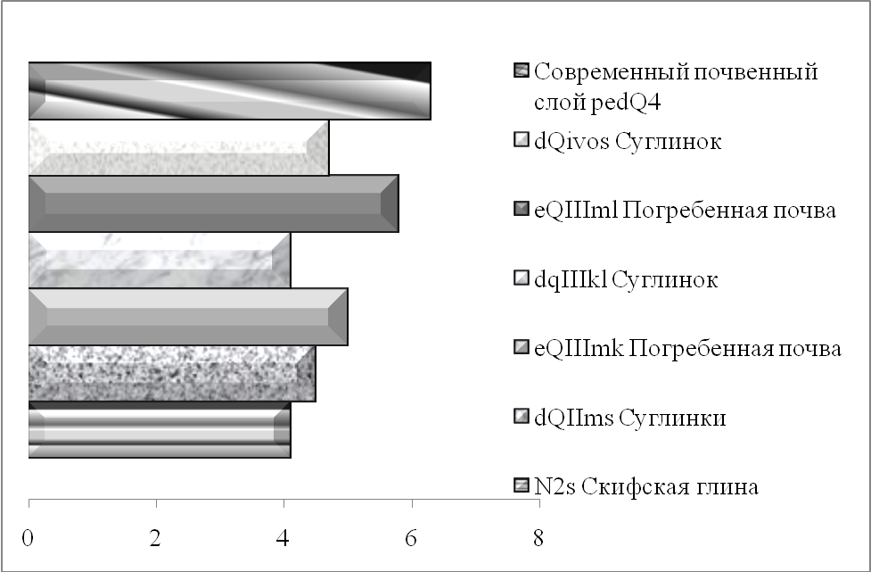
Рис. 1. - Количество Ni, сорбированного дисперсными породами, мг/100 г

3. Существенной разницы по количеству адсорбированного элемента суглинками не зафиксировано. Количество Ni³⁺ в породах составляет 4,1 – 4,7 мг/100 г грунта. Незначительное увеличение концентрации Ni³⁺ в суглинках московского горизонта (dQ_{II}ms) объясняется увеличением содержания глинистых минералов, а так же слабой фильтрационной способностью подстилающих скифских глин и как следствие, накопление элемента на контакте пород. Следует отметить, что на территории города преобладающими в породах являются гидрослюда и монтмориллонит. Их содержание изменяется от 15 до 65 и от 5 до 70 % соответственно. Исследования вертикального распределения глинистых минералов показали, что вниз по разрезу грунтовой толщи количество монтмориллонита увеличивается, а в основании разреза этот минерал становится основным. Сорбционная емкость монтмориллонитов на изучаемой территории изменяется от 75 до 90 мг-экв на 100 г [10].
Выводы.
1. Поглощение Ni³⁺ образцами дисперсных пород из опытного раствора представляет собой физико-химическую положительную локализованную ионно-обменную адсорбцию, характер которой описывается изотермой Ленгмюра [11].
2. В целом получено, что сорбция Ni³⁺ выше там, где более высоко содержание глинистой фракции. Наиболее развитой удельной поверхностью характеризуются глинистые минералы, и в этом отношении сорбция Ni³⁺ полностью согласуется с содержанием этих минералов в породах. В ряде опытов эта зависимость проявляется не очень четко.
3. Результаты определения подвижных форм соединений Ni³⁺ методом атомной адсорбции, показали, что 44 % элемента могут извлекаться из дисперсных пород.
4. Согласно классификации Ф.Д. Овчаренко по величине СЕС, исследуемые литологические разновидности по отношению к Ni³⁺ относятся к породам с низкой емкостью обмена [11].
Проведенное физическое моделирование взаимодействия производственных сточных вод, содержащих Ni³⁺ с дисперсными породами различного литологического и состава, позволило получить новые данные об их физико-химических свойствах. Такие исследования необходимы для понимания механизма миграции химических элементов, поступающих в геологическую среду при техногенных воздействиях физико-химической природы.

Литература.
- Заграничный К.А. вопросу об источниках и объемах поступления нефтяных компонентов в акваторию Черного моря // Инженерный Вестник Дона. №1, 2014. URL: ivdon.ru/magazine/archive/n1y2014/2300/.
- Михайленко А.В. Оценка содержания ртути в почвах и донных отложениях дельты реки Дон – Инженерный Вестник Дона. 2015. №3. URL: ivdon.ru/ru/magazine/archive/n3y2015/3198.
- Minkina, T.M., D.G. Nevidomskaya, Yu.A. Fedorov, S.S. Mandzhieva, T.V. Bauer, V.A. Chaplygin, A.K. Sherstnev, I.V. Zamulina, N.E. Kravtsova Specific Features of the Accumulation and Distribution of Heavy Metals in Soils of the Floodplain and Deltaic Landscapes of the Don River // American Journal of Applied Sciences. Vol. 12, Is.11, pp. 885-895 DOI : 10.3844/ajassp.2015.885.895 http://thescipub.com/abstract/10.3844/ofsp.10295.
- Minkina T. M., Pinskii D. L., Mandzhieva S. S., Fedorov U.A., Bauer T.V., Nevidomskaya D.G. Adsorption features of Cu(II), Pb(II), and Zn(II) by an Ordinary Chernozem from Nitrate, Chloride, Acetate, and Sulfate Solutions// Eurasian Soil Science. 2014, Vol. 47, No. 1, pp. 10–17 ISSN 1064_2293 DOI: 10.1134/S1064229313110069 (Scopus and Web of Science).
- Zimovets A.A., Fedorov Yu.A., Ovsepyan A.E., Mikhailenko A.V., Dotsenko I.V. About the features of the mercury levels formation in precipitation of the Azov sea and the white sea // 15th international multidisciplinary scientific geoconference SGEM 2015. Ecology, Economics, Education and Legislation Conference Proceedings. Vol. I. Ecology and Environmental Protection. Bulgaria (Albena, 18-24 June, 2015). PP.19-24. DOI: 10.5593/sgem2015B51.
- Хансиварова Н.М., Скнарина Н.А., Харчук В.В. Взаимодействие жидких промышленных отходов с дисперсными породами по результатам лабораторного моделирования. / Естественные и технические науки. – 2014.- № 9. - С. 76-86.
- Хансиварова Н.М., Скнарина Н.А. Исследование адсорбционных свойств дисперсных пород для оценки степени защищенности подземных вод. / Естественные и технические науки. – 2015.- № 10. - С. 245-248.
- Тарасевич Н. И. Семененко К. А., Хлыстова А. Д., Методы спектрального и химико-спектрального анализа. - М.: МГУ, 1973. – 275 с.
- Приваленко В.В., Безуглова О.С. Экологические проблемы антропогенных ландшафтов Ростовской области. Том 1. Экология города Ростова-на-Дону – Ростов-н/Д.: Изд-во СКНЦ ВШ, 2003. – 290 с.
- Ананьев В.П., Коробкин В.И. Минералы лессовых пород. – Ростов-н/Д.: Изд-во Ростовского университета, 1980. – 200 с.
- Грунтоведение/Трофимов В.Т., Королев В.А., Вознесенский, Е.А., Голодковская Г.А., Васильчук Ю.К., Зиангиров Р.С. Под ред. В.Т. Трофимова. – 6-е изд., перераб. И доп. – М.: Изд-во МГУ, 2005. – 1024 с.
References
- Zagranichnyj К.А. Inzenernyj Vestnik Dona (Rus), №1, 2014.
- Mihajlenko А.V. Inzenernyj Vestnik Dona (Rus), 2015. №3.
- Minkina, T.M., D.G. Nevidomskaya, Yu.A. Fedorov, S.S. Mandzhieva, T.V. Bauer, V.A. Chaplygin, A.K. Sherstnev, I.V. Zamulina, N.E. Kravtsova Specific Features of the Accumulation and Distribution of Heavy Metals in Soils of the Floodplain and Deltaic Landscapes of the Don River. American Journal of Applied Sciences. Vol. 12, Is.11, pp. 885-895 DOI: 10.3844/ajassp.2015.885.895 http://thescipub.com/abstract/10.3844/ofsp.10295.
- Minkina T. M., Pinskii D. L., Mandzhieva S. S., Fedorov U.A., Bauer T.V., Nevidomskaya D.G. Adsorption features of Cu (II), Pb (II), and Zn (II) by an Ordinary Chernozem from Nitrate, Chloride, Acetate, and Sulfate Solutions// Eurasian Soil Science. 2014, Vol. 47, No. 1, pp. 10–17 ISSN 1064_2293 DOI: 10.1134/S1064229313110069 (Scopus and Web of Science).
- Zimovets A.A., Fedorov Yu.A., Ovsepyan A.E., Mikhailenko A.V., Dotsenko I.V. About the features of the mercury levels formation in precipitation of the Azov sea and the White Sea. 15th international multidisciplinary scientific geoconference SGEM 2015. Ecology, Economics, Education and Legislation Conference Proceedings. Vol. I. Ecology and Environmental Protection. Bulgaria (Albena, 18-24 June, 2015). PP.19-24. DOI: 10.5593/sgem2015B51.
- Hansivarova N.M., Sknarina N.A., Harchuk V.V. Estestvennye i tehnicheskie nauki. 2014. № 9. pp. 76-86.
- Hansivarova N.M., Sknarina N.A. Estestvennye i tehnicheskie nauki 2015. № 10. pp. 245-248.
8. Tarasevich N. I. Semenenko K. A., Hlystova A. D., Metody spektral'nogo i himiko-spektral'nogo analiza [Methods of spectral and chemical-spectral analysis]. - M.: MGU, 1973. 275 p.
9. Privalenko V.V., Bezuglova O.S. Jekologicheskie problemy antropo-gennyh landshaftov Rostovskoj oblasti. Tom 1 [Ecological problems of anthropogenic landscapes of the Rostov region. Volume 1]. Jekologija goroda Rostova-na-Donu – Rostov-n/D.: Izd-vo SKNC VSh, 2003. 290 p.
10. Anan'ev V.P., Korobkin V.I. Mineraly lessovyh porod [Minerals of loess rocks]. Rostov-n/D.: Izd-vo Rostovskogo universiteta, 1980. 200 p.
11. Trofimov V.T., Korolev V.A., Voznesenskij, E.A., Golodkovskaja G.A., Vasil'chuk Ju.K., Ziangirov R.S. Pod red. V.T. Trofimova. Gruntovedenie [Soil Science]. 6-e izd., pererab. I dop. M.: Izd-vo MGU, 2005. 1024 p.

